

**"Бурабай" мемлекеттік ұлттық табиғи паркінің аумағын кеңейту үшін жер учаскелерін резервте қалдыру туралы**

Ақмола облысы әкімдігінің 2016 жылғы 23 маусымдағы № А-7/319 қаулысы. Ақмола облысының Әділет департаментінде 2016 жылғы 22 шілдеде № 5472 болып тіркелді

      РҚАО-ның ескертпесі.  
      Құжаттың мәтінінде түпнұсқаның пунктуациясы мен орфографиясы сақталған.  
      Қазақстан Республикасының 2003 жылғы 20 маусымдағы Жер кодексіне, "Ерекше қорғалатын табиғи аумақтар туралы" Қазақстан Республикасының 2006 жылғы 7 шілдедегі Заңына сәйкес, Ақмола облысының әкімдігі **ҚАУЛЫ ЕТЕДІ**:  
      1. Ақмола облысы, Бурабай ауданындағы жалпы ауданы 3180 гектар жер учаскесі, оның ішінде босалқы жерден 3172 гектар және орман қорынан 1, 2-қосымшаларға сәйкес резервте қалдырылатын жер учаскелерінің орналасу сызбасы мен экспликациясының шекарасы бойымен "Бурабай" мемлекеттік ұлттық табиғи паркінің аумағын кеңейту үшін 8 гектар жер учаскелері резервте қалдырылсын.  
      2. Осы қаулының орындалуын бақылау Ақмола облысы әкімінің бірінші орынбасары Қ.М.Отаровқа жүктелсін.  
      3. Осы қаулы Ақмола облысының Әділет департаментінде мемлекеттік тіркеуден өткен күнінен бастап күшіне енеді және ресми жарияланған күнінен бастап қолданысқа енгізіледі.

|  |  |
| --- | --- |
| **Облысы әкімінің міндетін атқарушы** | *К.Отаров* |

|  |  |
| --- | --- |
|  | Ақмола облысы әкімдігінің 2016 жылғы 23 маусымдағы № А-7/319 қаулысына № 1 қосымша |

**Кеңейту үшін сақтық қорда қалдырылатын № 1 учаскенің орналасу үлгісі**

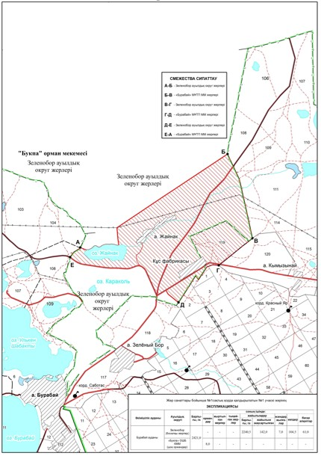

**Кеңейту үшін сақтық қорда қалдырылатын № 2 учаскенің орналасу үлгісі**

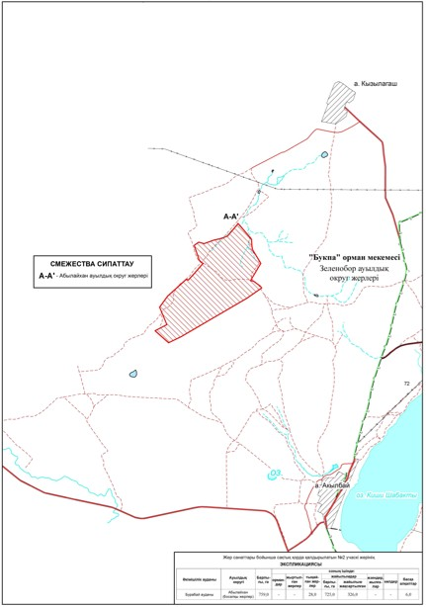

|  |  |
| --- | --- |
|  | Ақмола облысы әкімідігінің 2016 жылы 23 маусым № А-7/319 қаулысына 2-қосымша |

**Алқаптардың санаты бойынша резервте қалдырылатын № 1 және № 2 учаскелер жерлерінің**  
**ЭКСПЛИКАЦИЯСЫ**

|  |  |  |  |  |  |  |  |  |  |  |  |
| --- | --- | --- | --- | --- | --- | --- | --- | --- | --- | --- | --- |
| Әкімшілік аудаң | Селолық округ | Барлығы, га | Соның ішінде | | | | | | | | |
| орман | егістік | тыңайған жерлер | | жайылым | | өзендер жылғалар | көлдер | озге алқаптар |
| барлығы | оның ішінде байырғы, жақсартылған |
| №1 учаске | | | | | | | | | | | |
| Бурабай | Зеленобор (босалкы жерлер) | 2421,0 | - | - | - | | 2240,5 | 142,0 | 7,0 | 104,5 | 61,0 |
| "Бұқпа" орман шаруашылығы мекемесі" коммуналдық мемлекеттік мекемесі (шоқ ормандар) | 8,0 | - | - | | - | - | - | - | - |
| №2 учаске | | | | | | | | | | | |
| Бурабай | Абылайхан (босалқы жерлер) | 759,0 | - | - | | 28,0 | 725,0 | 326,0 | - | - | 6,0 |
| Учаскелер бойынша барлығы | | | | | | | | | | | |
| Бурабай |  | 3180,0 | 8,0 | - | | 28,0 | 2965,5 | 468,0 | 7,0 | 104,5 | 67,0 |

© 2012. Қазақстан Республикасы Әділет министрлігінің «Қазақстан Республикасының Заңнама және құқықтық ақпарат институты» ШЖҚ РМК